VERRINES D’ORANGES ET DE BETTERAVES

Pour 4 personnes préparation 15mn
2 oranges | 1 betterave rouge cuite
1 yaourt à la Grecque | 1 cuillère à café de vinaigre balsamique
1 cuillère à café d’arôme Maggi | Ciboulette ciselée
2 endives ou de la mâche | Sel, poivre
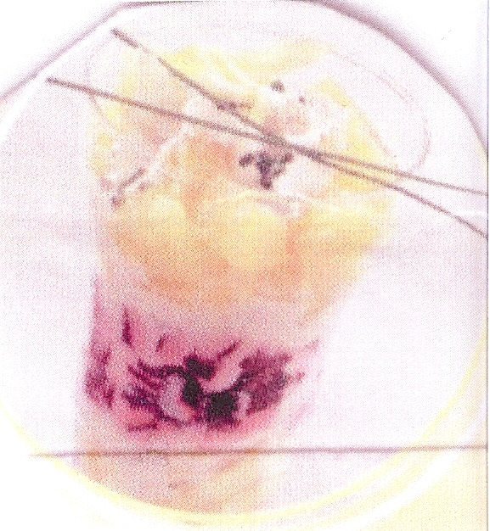
1°) Epluchez les oranges à vif, détachez les segments et coupez-les en 3. Emincez les endives. Coupez les betteraves en petits dés

2°) Dans un bol, réalisez la vinaigrette : mélangez le yaourt, l’arôme et le vinaigre. Salez et poivrez.

3°) Dans des verres hauts transparents, disposez les endives, les dés de betteraves puis les oranges. Ajoutez 2 cuillères à soupe de vinaigrette.

4°) Saupoudrez de ciboulette ciselée et servez aussitôt.

ECRASE DE PATATES DOUCES ET ROUGAIL DE CRABE

Pour 6 verrines préparation 20mn
600g de patates douces | ½ cuillère à café piment de Cayenne
125g de chair de crabe (en boîte) | ½ cuillère à café de cardamome
2 avocats | 6 gressins
½ cuillère à café de curry en poudre | 1 filet d’huile
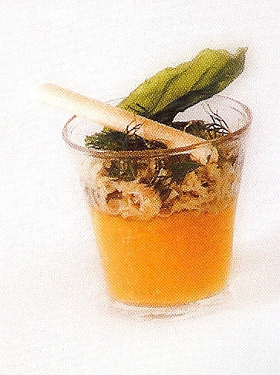
1°) Emiettez le crabe, coupez les avocats en dès. Faites cuire les patates douces à l’eau salée puis les écrasés à chaud à la fourchette avec un filet d’huile.
2°) Mélangez le crabe avec les épices et les dès d’avocats.
3°) Dans des verrines, disposez 1 couche de patate douce et 1 couche de crabe aux épices.
4°) décorez avec un gressin et du persil ou autres herbes.
Variante pour 10 verrines 1 boîte de crabe (230g), patate douce 1,2kg.

